Контрольная работа по сопротивлению материалов.
Работа включает 3 задачи:
1. Растяжение-сжатие
2. Кручение
3. Изгиб
Из таблиц к каждой задаче взять один из вариантов на выбор.

1  3d  3F  4F  2F  ∅ 2d  ∅ d  L₁  L₂  L₃ | 2  3F  2F  ∅ 2d  ∅ d  L₁  L₂  L₃  F
Дано: $F=100$ кН; материал – Сталь 30; $n=2$.  Найти: $d-?$ | Дано: $F=200$ кН; материал – Сталь 45; $n=2$.  Найти: $d-?$
3  3d  5F  4F  7F  ∅ 2d  ∅ d  L₁  L₂  L₃ | 4  2F  ∅ 2d  ∅ d  L₁  L₂  L₃  F  d  6F
Дано: $F=100$ кН; материал – Сталь 30; $n=2$.  Найти: $d-?$ | Дано: $F=100$ кН; материал – Ст. 5; $n=2$.  Найти: $d-?$
5  3d  8F  2F  4F  ∅ 2d  ∅ d  L₁  L₂  L₃ | 6  F  3d  2F  4F  ∅ 2d  ∅ d  L₁  L₂  L₃
Дано: $F=250$ кН; материал – Ст. 6; $n=2$.  Найти: $d-?$ | Дано: $F=300$ кН; материал – Сталь 40; $n=1,5$.  Найти: $d-?$
7  5F  3d  7F  8F  ∅ 2d  ∅ d  L₁  L₂  L₃ | 8  F  3d  7F  2F  ∅ 2d  ∅ d  L₁  L₂  L₃
Дано: $F=350$ кН; материал – Сталь 20; $n=1,5$.  Найти: $d-?$ | Дано: $F=150$ кН; материал – Сталь 45; $n=1,2$.  Найти: $d-?$
9  ∅ 3d  F  3F  5F  ∅ 2d  ∅ d  L₁  L₂  L₃ | 10  6F  3d  ∅ 2d  L₁  L₂  L₃  5F  3F
Дано: $F=400$ кН; материал – Сталь 50; $n=1,5$.  Найти: $d-?$ | Дано: $F=225$ кН; материал – Ст. 4; $n=1,2$.  Найти: $d-?$
11  F  2F  F  ∅ 2d  d  L₁  L₂  L₃  ∅ d | 12  2F  3d  7F  4F  ∅ 2d  L₁  L₂  L₃
Дано: $F=500$ кН; материал – Сталь 10; $n=2$.  Найти: $d-?$ | Дано: $F=500$ кН; материал – Сталь 60; $n=2$.  Найти: $d-?$
13  2d  F  F  3F  ∅ 3d  ∅ d  L₁  L₃  L₂ | 14  8F  ∅ 2d  ∅ d  L₁  L₂  L₃  2F  3d  3F
Дано: $F=200$ кН; материал – Ст. 3; $n=1$.  Найти: $d-?$ | Дано: $F=150$ кН; материал – Ст. 5; $n=1,5$.  Найти: $d-?$
15  2F  ∅ 3d  3F  4F  ∅ 2d  ∅ d  L₁  L₂  L₃ | 16  3F  3d  7F  5F  ∅ 2d  ∅ d  L₁  L₂  L₃
Дано: $F=300$ кН; материал – Сталь 10; $n=2$.  Найти: $d-?$ | Дано: $F=360$ кН; материал – Ст. 4; $n=1,5$.  Найти: $d-?$
17  ∅ 3d  3F  8F  2d  ∅ d  L₁  L₂  L₃  4F | 18  3F  5F  ∅ 2d  ∅ d  L₁  L₂  L₃  F
Дано: $F=200$ кН; материал – Сталь 20; $n=2$.  Найти: $d-?$ | Дано: $F=450$ кН; материал – Ст. 6; $n=1,4$.  Найти: $d-?$
19  3d  F  8F  3F  ∅ 2d  ∅ d  L₁  L₂  L₃ | 20  ∅ 3d  7F  5F  2d  ∅ d  L₁  L₂  L₃  3F
Дано: $F=440$ кН; материал – Сталь 60Г; $n=2$.  Найти: $d-?$ | Дано: $F=440$ кН; материал – Сталь 60Г; $n=1,5$.  Найти: $d-?$
21  3d  2F  6F  ∅ 2d  ∅ d  L₁  L₂  L₃  F | 2222  ∅ d  ∅ 3d  7F  5F  2d  L₁  L₂  L₃  2F
Дано: $F=150$ кН; материал – Ст. 1; $n=1,8$.  Найти: $d-?$ | Дано: $F=500$ кН; материал – Сталь 20Х; $n=2$.  Найти: $d-?$
23  2F  5F  ∅ 2d  ∅ d  L₁  L₂  L₃  6F | 24  2d  F  2F  6F  ∅ 3d  ∅ 2d  L₁  L₃  L₂
Дано: $F=240$ кН; материал – Ст. 4; $n=1,6$.  Найти: $d-?$ | Дано: $F=180$ кН; материал – Сталь 40Х; $n=2$.  Найти: $d-?$
25  2d  7F  2F  6F  ∅ 3d  L₁  L₃  L₂ |  | 26  ∅ 3d  F  8F  2F  ∅ 2d  ∅ d  L₁  L₂  L₃
Дано: $F=600$ кН; материал – Ст. 3; $n=1,6$.  Найти: $d-?$ |  | Дано: $F=350$ кН; материал – Сталь 45; $n=1,8$.  Найти: $d-?$
27  ∅ 3d  2FP  3F  7F  ∅ 2d  ∅ d  L₁  L₂  L₃  ∅ d |  | 28  3d  8F  F  2F  ∅ 2d  ∅ d  L₁  L₃  L₂
Дано: $F=200$ кН; материал – Ст. 1; $n=1,6$.  Найти: $d-?$ |  | Дано: $F=300$ кН; материал – Сталь 60; $n=2$.  Найти: $d-?$
29  ∅ 3d  F  F  4F  ∅ 2d  ∅ d  L₁  L₂  L₃ |  | 30  5F  3d  6F  ∅ 2d  ∅2d  L₁  L₂  L₃  4F
Дано: $F=250$ кН; материал – Ст. 4; $n=1,4$.  Найти: $d-?$ |  | Дано: $F=260$ кН; материал – Сталь 40; $n=1,2$.  Найти: $d-?$

1  ∅ 3d  2M  7M  ∅ 2d  ∅ d  L₁  L₂  L₃  M | 2  ∅ 3d  ∅ 2d  L₁  L₂  L₃  5M  7M  3M
Дано: $M=270 кН∙м$; материал – Сталь 45; $n=2$.  Найти: $d-?$ | Дано: $M=300 кН∙м$; материал – Ст. 1; $n=1$.  Найти: $d-?$
3  6M  ∅ 3d  ∅ d  L₁  L₂  L₃  4M  3M  ∅ 2d | 4  M  ∅ 3d  7M  3M  ∅ 2d  ∅ d  L₁  L₂  L₃
Дано: $M=350 кН∙м$; материал – Сталь 10; $n=1,5$.  Найти: $d-?$ | Дано: $M=150 кН∙м$; материал – Ст. 2; $n=1$.  Найти: $d-?$
5  M  ∅ 3d  5M  2M  ∅ 2d  ∅ d  L₁  L₂  L₃ | 6  5M  M  ∅ 3d  ∅ 2d  L₁  L₂  L₃  2M
Дано: $M=200 кН∙м$; материал – Сталь 20; $n=2$.  Найти: $d-?$ | Дано: $M=450 кН∙м$; материал – Ст. 2; $n=1,5$.  Найти: $d-?$
7  4M  M  ∅ 3d  ∅ 2d  L₁  L₂  L₃  3M  ∅d | 8  ∅ 3d  5M  ∅ 2d  L₁  L₂  L₃  4M  ∅ 3d  M
Дано: $M=400 кН∙м$; материал – Сталь 30; $n=2$.  Найти: $d-?$ | Дано: $M=250 кН∙м$; материал – Ст. 3; $n=1$.  Найти: $d-?$
9  3M  ∅ 3d  6M  M  ∅ 2d  ∅ d  L₁  L₂  L₃ | 10  5M  ∅ 2d  ∅ d  L₁  L₂  L₃  M  ∅ 3d  7M
Дано: $M=500 кН∙м$; материал – Сталь 50; $n=2$.  Найти: $d-?$ | Дано: $M=550 кН∙м$; материал – Ст. 6; $n=1,5$.  Найти: $d-?$
11  ∅ 3d  ∅ 2d  L₁  L₂  L₃  3M  5M  3M  ∅ d | 12  2M  ∅ 3d  4M  M  ∅ 2d  L₁  L₂  L₃  ∅ 2d
Дано: $M=500 кН∙м$; материал – Сталь 60; $n=1,5$.  Найти: $d-?$ | Дано: $M=250 кН∙м$; материал – Ст. 5; $n=2$.  Найти: $d-?$
13  M  ∅ 3d  ∅ d  L₁  L₂  L₃  M  6M  ∅2d | 14  M  5M  ∅ 3d  ∅ 2d  L₁  L₂  L₃  4M  ∅d
Дано: $M=200 кН∙м$; материал – Сталь 10; $n=2$.  Найти: $d-?$ | Дано: $M=250 кН∙м$; материал – Ст. 1; $n=2$.  Найти: $d-?$
15  3M  ∅ 2d  ∅ d  L₁  L₂  L₃  5M  ∅ 3d  M | 16  ∅ 3d  6M  ∅2d  L₁  L₂  L₃  3M  ∅3d  M  ∅ d
Дано: $M=500 кН∙м$; материал – Сталь 10; $n=2$.  Найти: $d-?$ | Дано: $M=450 кН∙м$; материал – Ст. 2; $n=1$.  Найти: $d-?$
17  L₁  3M  5M  ∅ 3d  ∅ 2d  L₂  L₃  M  ∅d | 18  2M  ∅ 3d  7M  M  ∅ 2d  L₁  L₂  L₃
Дано: $M=400 кН∙м$; материал – Сталь 45; $n=2$.  Найти: $d-?$ | Дано: $M=800 кН∙м$; материал – Ст. 4; $n=1,5$.  Найти: $d-?$
19  3M  ∅ 2d  ∅ d  L₁  L₂  L₃  7M  ∅ 3d  6M  ∅ 2d | 20  M  ∅ 3d  5M  2M  ∅ 2d  ∅ d  L₁  L₂  L₃  ∅ d  ∅2d
Дано: $M=450 кН∙м$; материал – Сталь 40; $n=2$.  Найти: $d-?$ | Дано: $M=800 кН∙м$; материал – Сталь 20; $n=1,5$.  Найти: $d-?$
21  ∅ 3d  ∅ 2d  L₁  L₂  L₃  5M  M  6M | 22  4M  ∅ 2d  ∅ d  L₁  L₂  L₃  6M  ∅ 3d  M
Дано: $M=500 кН∙м$; материал – Ст. 3; $n=1,5$.  Найти: $d-?$ | Дано: $M=400 кН∙м$; материал – Ст. 1; $n=2$.  Найти: $d-?$
23  3M  ∅ 3d  L₁  L₂  L₃  2M  8M  ∅ 2d  ∅ 2d | 24  M  ∅ 3d  2M  4M  ∅ d  L₁  L₂  L₃  ∅ 2d
Дано: $M=800 кН∙м$; материал – Сталь 50; $n=2$.  Найти: $d-?$ | Дано: $M=200 кН∙м$; материал – Сталь 40ХН; $n=2$.  Найти: $d-?$
25  3M  ∅ 2d  M  5M  ∅ d  L₁  L₂  L₃  ∅ 3d | 26  2M  7M  ∅ 3d  ∅ 2d  L₁  L₂  L₃  2M  ∅d
Дано: $M=400 кН∙м$; материал – Ст. 6; $n=1,5$.  Найти: $d-?$ | Дано: $M=600 кН∙м$; материал – Ст. 5; $n=1,2$.  Найти: $d-?$
27  ∅ 3d  6M  ∅ 2d  L₁  L₂  L₃  3M  ∅ 3d  M | 28  4M  ∅ 2d  ∅ d  L₁  L₂  L₃  5M  ∅ 3d  M
Дано: $M=400 кН∙м$; материал – Сталь 60Г; $n=1,8$.  Найти: $d-?$ | Дано: $M=220 кН∙м$; материал – Сталь 30; $n=1,4$.  Найти: $d-?$
29  L₁  5M  M  ∅ 3d  ∅ 2d  L₂  L₃  2M  ∅d | 30  3M  ∅ 2d  ∅ d  L₁  L₂  L₃  M  ∅ 3d  6M  ∅ 2d
Дано: $M=700 кН∙м$; материал – Сталь 60; $n=1,8$.  Найти: $d-?$ | Дано: $M=650 кН∙м$; материал – Ст. 6; $n=2$.  Найти: $d-?$

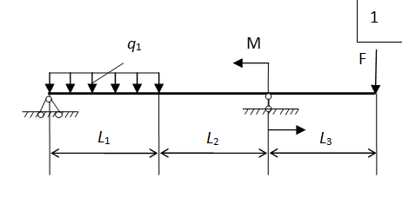 | 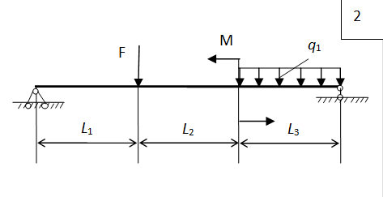
Дано: $F=q∙l$; $q_{1}=q$; $M=q∙l^{2}$; материал – Ст. 3; $n=2$; $q=25 Н/мм$; $l=600 мм$.  Найти: $d-?$ | Дано: $F=2∙q∙l$; $q_{1}=q$; $M=q∙l^{2}$; материал – Ст. 45; $n=2$; $q=20 Н/мм$; $l=500 мм$; $h/b =2$  Найти: $b-?$
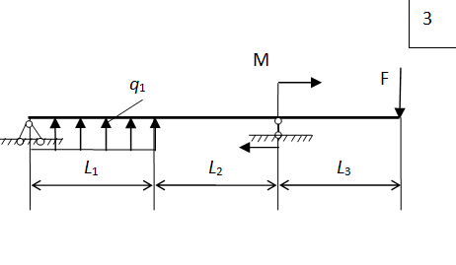 | 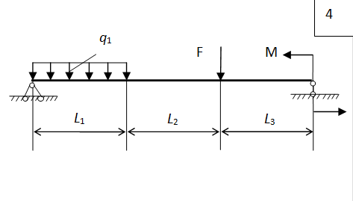
Дано: $F=q∙l$; $q_{1}=q$; $M=2∙q∙l^{2}$; материал – Ст. 6; $n=2$; $q=40 Н/мм$; $l=600 мм$; $h/b =2$  Найти: $b-?$ | Дано: $F=q∙l$; $q_{1}=2∙q$; $M=q∙l^{2}$; материал – Ст. 5; $n=1,5$; $q=55 Н/мм$;  $l=350 мм$; $h/b =4$  Найти: $b-?$
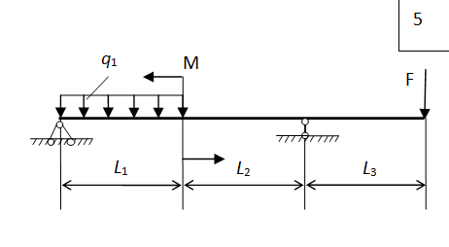 | 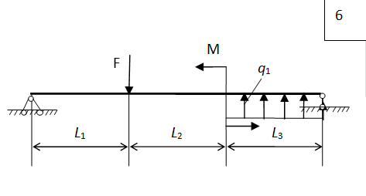
Дано: $F=2∙q∙l$; $q_{1}=2∙q$; $M=2∙q∙l^{2}$; материал – Ст. 45; $n=2$; $q=30 Н/мм$; $l=400 мм$.  Найти: $d-?$ | Дано: $F=q∙l$; $q_{1}=q$; $M=q∙l^{2}$; материал – Ст. 6; $n=1,5$; $q=40 Н/мм$; $l=700 мм$; $h/b =1$  Найти: $b-?$
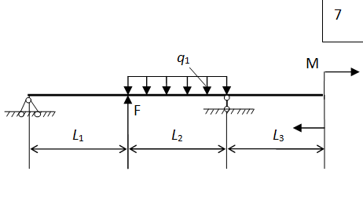 | 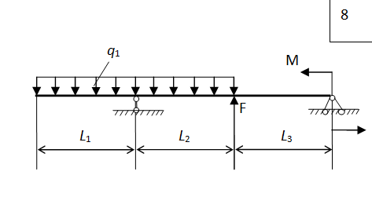
Дано: $F=2∙q∙l$; $q_{1}=3∙q$; $M=q∙l^{2}$; материал – Ст. 60; $n=2$; $q=30 Н/мм$;  $l=450 мм$; $α=d/D =1/2$  Найти: $d-?$ | Дано: $F=q∙l$; $q_{1}=q$; $M=q∙l^{2}$; материал – Ст. 45; $n=2$; $q=45 Н/мм$; $l=650 мм$; $h/b =4$  Найти: $b-?$
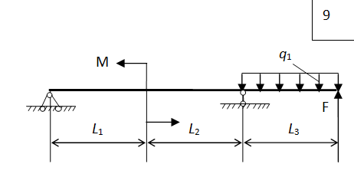 | 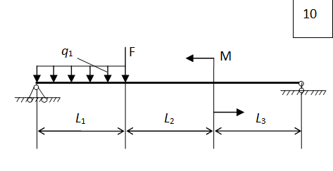
Дано: $F=2∙q∙l$; $q_{1}=q$; $M=4∙q∙l^{2}$; материал – Ст. 50; $n=2$; $q=60 Н/мм$;  $l=200 мм$; $α=d/D =1/5$  Найти: $d-?$ | Дано: $F=q∙l$; $q_{1}=2∙q$; $M=3∙q∙l^{2}$; материал – Ст. 5; $n=1,5$; $q=20 Н/мм$;  $l=400 мм$.  Найти: $d-?$
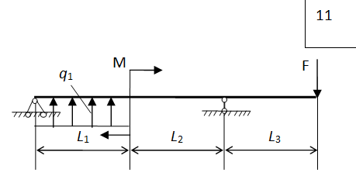 | 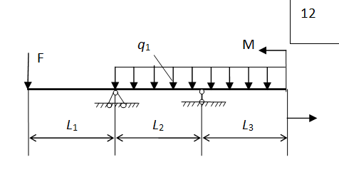
Дано: $F=q∙l$; $q_{1}=4∙q$; $M=2∙q∙l^{2}$; материал – Ст. 50; $n=2$; $q=70 Н/мм$;  $l=300 мм$; $α=d/D =1/4$  Найти: $d-?$ | Дано: $F=2∙q∙l$; $q_{1}=2∙q$; $M=3∙q∙l^{2}$; материал – Ст. 6; $n=1,5$; $q=65 Н/мм$; $l=450 мм$; $h/b =1$  Найти: $b-?$
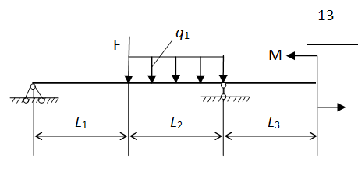 | 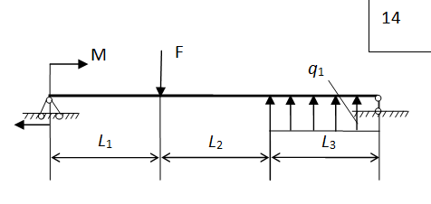
Дано: $F=3∙q∙l$; $q_{1}=q$; $M=2∙q∙l^{2}$; материал – Сталь 60Г; $n=2$; $q=28 Н/мм$; $l=600 мм$; $α=d/D =1/4$  Найти: $d-?$ | Дано: $F=5∙q∙l$; $q_{1}=q$; $M=4∙q∙l^{2}$; материал – Ст. 3; $n=1,5$; $q=45 Н/мм$;  $l=350 мм$; $h/b =3$  Найти: $b-?$
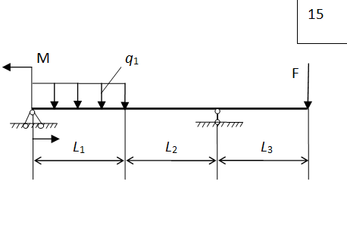 | 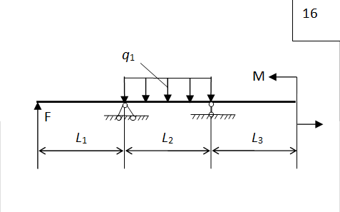
Дано: $F=2∙q∙l$; $q_{1}=4∙q$; $M=q∙l^{2}$; материал – Сталь 20; $n=2$; $q=100 Н/мм$; $l=150 мм$; $h/b =1$  Найти: $b-?$ | Дано: $F=3∙q∙l$; $q_{1}=2∙q$; $M=2∙q∙l^{2}$; материал – Ст. 45; $n=1,5$; $q=200 Н/мм$; $l=300 мм$.  Найти: $d-?$
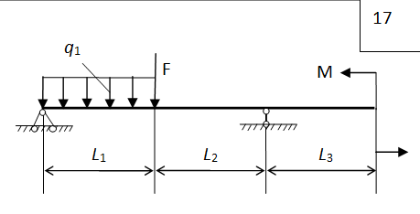 | 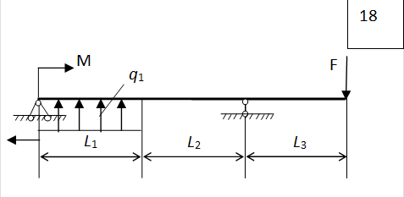
Дано: $F=4∙q∙l$; $q_{1}=2∙q$; $M=q∙l^{2}$; материал – Сталь 5; $n=2$; $q=80 Н/мм$; $l=400 мм$; $α=d/D =1/6$  Найти: $d-?$ | Дано: $F=2∙q∙l$; $q_{1}=2∙q$; $M=4∙q∙l^{2}$; материал – Ст. 1; $n=1,5$; $q=40 Н/мм$;  $l=220 мм$; $h/b =3$  Найти: $b-?$
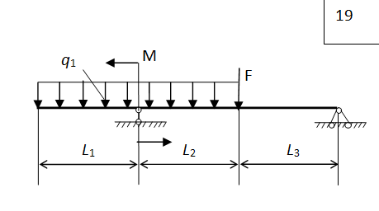 | 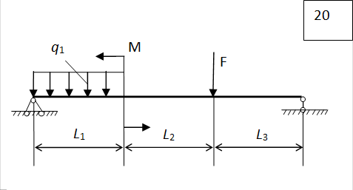
Дано: $F=2∙q∙l$; $q_{1}=3∙q$; $M=q∙l^{2}$; материал – Ст. 6; $n=2$; $q=100 Н/мм$;  $l=200 мм$.  Найти: $d-?$ | Дано: $F=q∙l$; $q_{1}=2∙q$; $M=3∙q∙l^{2}$; материал – Ст. 1; $n=1,5$; $q=150 Н/мм$; $l=350 мм$; $h/b =3$  Найти: $b-?$
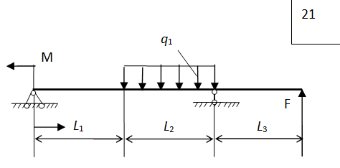 | 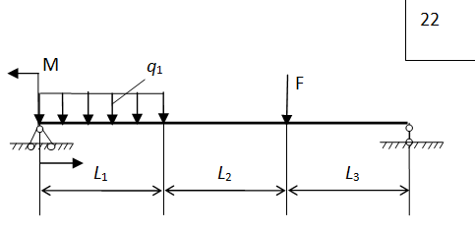
Дано: $F=4∙q∙l$; $q_{1}=3∙q$; $M=2∙q∙l^{2}$; материал – Ст. 45; $n=2$; $q=120 Н/мм$; $l=350 мм$.  Найти: $d-?$ | Дано: $F=q∙l$; $q_{1}=4∙q$; $M=3∙q∙l^{2}$; материал – Ст. 3; $n=2$; $q=50 Н/мм$;  $l=80 мм$; $h/b =2,5$  Найти: $b-?$
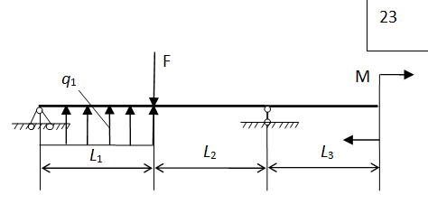 | 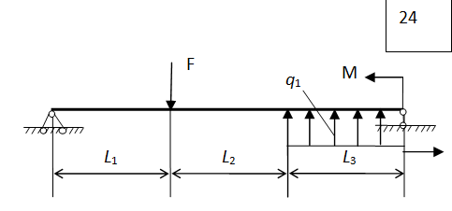
Дано: $F=2∙q∙l$; $q_{1}=q$; $M=2∙q∙l^{2}$; материал – Сталь 60; $n=2,5$; $q=200 Н/мм$; $l=140 мм$; $α=d/D =1/4$  Найти: $d-?$ | Дано: $F=2∙q∙l$; $q_{1}=2∙q$; $M=4∙q∙l^{2}$; материал – Ст. 1; $n=2$; $q=50 Н/мм$;  $l=400 мм$; $h/b =1$  Найти: $b-?$
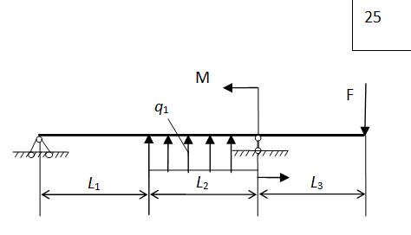 | 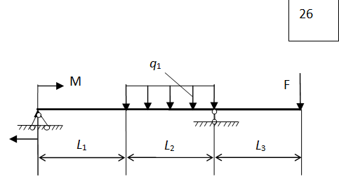
Дано: $F=3∙q∙l$; $q_{1}=q$; $M=2∙q∙l^{2}$; материал – Ст. 2; $n=2$; $q=20 Н/мм$;  $l=300 мм$.  Найти: $d-?$ | Дано: $F=2∙q∙l$; $q_{1}=4∙q$; $M=3∙q∙l^{2}$; материал – Сталь 40Х; $n=2$; $q=40 Н/мм$; $l=100 мм$; $h/b =4,5$  Найти: $b-?$
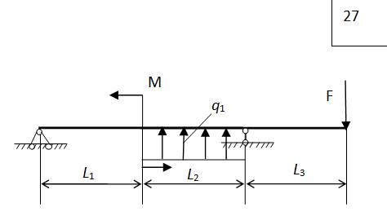 | 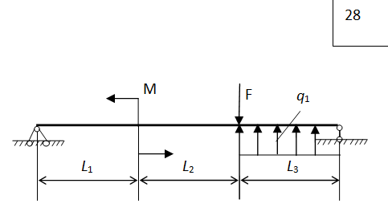
Дано: $F=4∙q∙l$; $q_{1}=3∙q$; $M=2∙q∙l^{2}$; материал – Сталь 5; $n=1,5$; $q=50 Н/мм$; $l=50 мм$; $α=d/D =1/2$  Найти: $d-?$ | Дано: $F=2∙q∙l$; $q_{1}=q$; $M=4∙q∙l^{2}$; материал – Сталь 30; $n=1,5$; $q=200 Н/мм$; $l=200 мм$; $h/b =3$  Найти: $b-?$
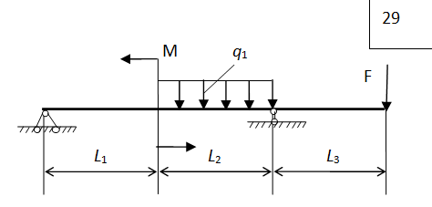 | 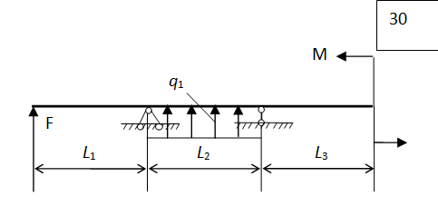
Дано: $F=2∙q∙l$; $q_{1}=q$; $M=4∙q∙l^{2}$; материал – Сталь 20; $n=1,8$; $q=70 Н/мм$; $l=200 мм$; $h/b =6$  Найти: $b-?$ | Дано: $F=2∙q∙l$; $q_{1}=6∙q$; $M=2∙q∙l^{2}$; материал – Сталь 45Х; $n=1,6$;  $q=200 Н/мм$; $l=100 мм$; $α=d/D =1/4$  Найти: $d-?$

ФИЗИКО-МЕХАНИЧЕСКИЕ СВОЙСТВА МАТЕРИАЛОВ
(для ориентировочных расчетов)

Материал | Предел  прочности,  кГ/мм² | Предел  текучести,  пропорцио-нальности,  кГ/мм² | Предел  выносливости  кГ/мм² | Относительное удлинение (относительное сужение), % | Модуль упругости  Е(G), *10⁻⁴  кГ/мм²
Углеродистые стали обыкновенного качества, ГОСТ 380-71
СТ.-1 | σ_{В}=32-40 | σ_{Т}=18 | σ_{-1p}=12-15  σ₋₁=16-22  τ₋₁=8-12 | 28 | _____
СТ.-2 | σ_{В}=32-40 | σ_{Т} =19-22 | σ_{-1p}=12-16  σ₋₁=17-22  τ₋₁=8-13 | 26 | _____
СТ.-3 | σ_{В}=38-47 | σ_{Т}=21-24 | σ_{-1p}=12-16  σ₋₁=17-22  τ₋₁=10-13 | 21-23 | _____
СТ.-4 | σ_{В}=42-52 | σ_{Т}=24-26 | σ_{-1p}=19-25 | 19-21 | _____
СТ.-5 | σ_{В}=50-62 | σ_{Т}=26-28 | σ_{-1p}=17-22  σ₋₁=22-30  τ₋₁=13-18 | 15-17 | _____
СТ.-6 | σ_{В}=60-72 | σ_{Т}=30-31 | σ_{-1p}=19-25  σ₋₁=25-34  τ₋₁=15-25 | _____ | _____
Качественные стали , ГОСТ 1050-74
10 | σ_{В}=34-42 | σ_{Т}=21 | σ_{-1p}=12-15  σ₋₁=16-22  τ₋₁= 8-12 | 31(55) | 1,90
20 | σ_{В}=42-50 | σ_{Т}=25 | σ_{-1p}=12-16  σ₋₁=17-22  τ₋₁=10-13 | 25(55) | 2,02
30 | σ_{В}=50-60 | σ_{Т}=30 | σ_{-1p}=17-21  σ₋₁=20-27  τ₋₁=11-14 | 21(50) | _____
40 | σ_{В}=58-70 | σ_{Т}=34 | σ_{-1p}=18-24  σ₋₁=23-32  τ₋₁=14-19 | 19(45) | 2,135
Материал | Предел  прочности,  кГ/мм² | Предел  текучести,  пропорцио-нальности,  кГ/мм² | Предел  выносливости  кГ/мм² | Относительное удлинение (относительное сужение), % | Модуль упругости  Е(G), *10⁻⁴  кГ/мм²
45 | σ_{В}=61-75 | σ_{Т}=36 | σ_{-1p}=19-25  σ₋₁=25-34  τ₋₁=15-20 | 16(40) | 2,04
Качественные стали , ГОСТ 1050-74
50 | σ_{В}=64-80 | σ_{Т}=38 | σ_{-1p}=20-26  σ₋₁=27-35  τ₋₁=16-21 | 14(40) | 2,20
60 | σ_{В}=69-90 | σ_{Т}=41 | σ_{-1p}=22-28  σ₋₁=31-38  τ₋₁=18-22 | 12(35) | 2,08
30Г | σ_{В}=55-70 | σ_{Т}=32 | σ₋₁=22-32 | 20(45) | 2,17
60Г | σ_{В}=71 | σ_{Т}=42 | σ_{-1p}=25-32 | 11(35) | 2,109
Легированные стали, ГОСТ 4543-71
15ХСНД | σ_{В} = 64-66 | σ_{Т} = 39-42 | σ₋₁ = 31  τ₋₁ = 16 | 18-21 | _____
20Х | σ_{В} = 72-85 | σ_{Т} = 40-65 | σ₋₁ = 31-38  τ₋₁ = 17-23 | _____ | 2,07
40Х | σ_{В} = 73-105 | σ_{Т} = 65-90 | σ_{-1р} = 24-34  σ₋₁ = 32-48  τ₋₁ = 21-26 | _____ | 2,185
45Х | σ_{В} = 85-105 | σ_{Т} = 70-95 | σ₋₁ = 40-50 | 9(45) | 2,109
30ХМ | σ_{В} = 74-100 | σ_{Т} = 54-85 | σ_{-1р} = 37  σ₋₁ = 31-41  τ₋₁ = 23 | _____ | 2,130
40ХН | σ_{В} =100- 145 | σ_{Т} = 80-130 | σ_{-1р} = 31-42  σ₋₁ = 46-60 | _____ | 2,040
12ХН3А | σ_{В} = 95-140 | σ_{Т} = 70-110 | σ₋₁ = 42-64  τ₋₁ = 22-30 | _____ | _____
20ХН3А | σ_{В} = 95-145 | σ_{Т} = 85-110 | σ₋₁ = 43-65  τ₋₁ = 24-31 | _____ | 2,040
40ХНМА | σ_{В} = 110-170 | σ_{Т} = 85-160 | σ₋₁ = 50-70  τ₋₁ = 27-38 | _____ | 2,040

